ESCOLA:
NOME:
ANO E TURMA: _____________ NÚMERO: _______ DATA:
PROFESSOR(A):

Matemática – 6º ano – 1º bimestre

1. Quais números naturais correspondem, respectivamente, aos pontos A, B e C representados na reta numérica abaixo?
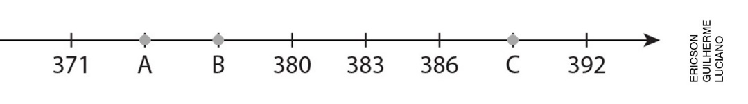
Marque X na resposta correta.
( ) a) 372, 373 e 387
( ) b) 373, 375 e 388
( ) c) 374, 377 e 389
( ) d) 375, 379 e 390

2. Você sabia que de 2011 a 2015 o Brasil ficou em segundo lugar entre os países que mais receberam turistas dos Estados Unidos?
Veja na tabela abaixo o número de turistas dos Estados Unidos que visitaram o Brasil de 2011 a 2015.

Turistas dos Estados Unidos que visitaram o Brasil
Ano | Quantidade de turistas
2011 | 594 947
2012 | 586 463
2013 | 592 827
2014 | 656 801
2015 | 575 796
Fonte: <http://www.dadosefatos.turismo.gov.br/images/pdf/EstatisticasBasicasdoTurismo-Brasil2016-Anobase2015.pdf>.
Acesso em: 21. abr. 2018.

De acordo com os dados da tabela, é correto afirmar que:
( ) a) O número de turistas dos Estados Unidos que vieram ao Brasil foi maior em 2015 que em 2012.
( ) b) Nesses cinco anos, o número de turistas dos Estados Unidos foi maior em 2014.
( ) c) Nesses cinco anos, o número de turistas dos Estados Unidos só aumentou.
( ) d) De 2011 a 2015, o Brasil não recebeu turistas dos Estados Unidos.

3. Observe abaixo um mesmo número representado em diferentes sistemas de numeração.

Sistema de numeração  indo-arábico | Sistema de numeração egípcio | Sistema de numeração romano | Sistema de numeração maia | FERNANDO JOSÉ FERREIRA
60 |  | LX

Em quais desses sistemas de numeração há um símbolo para representar o zero?
( ) a) egípcio e maia
( ) b) romano e egípcio
( ) c) romano e indo-arábico
( ) d) indo-arábico e maia

4. Pablo foi a uma loja de jogos eletrônicos. Ele viu o cartaz abaixo, decidiu aproveitar a promoção e comprou 3 jogos. Cada jogo custa 30 reais.
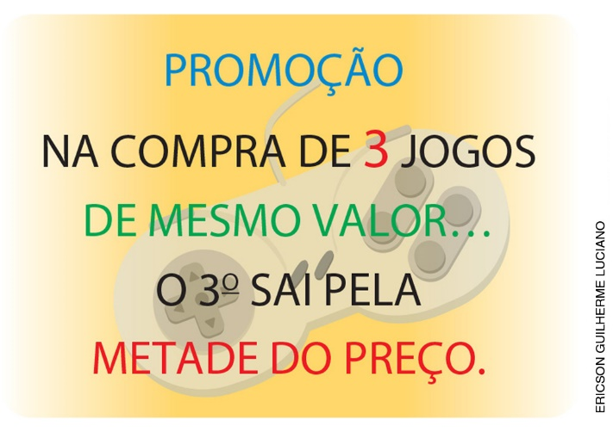
Se Pablo entregou ao caixa uma cédula de 50 reais e duas cédulas de 20 reais, quanto ele recebeu de troco pela compra dos jogos?
( ) a) 15 reais
( ) b) 25 reais
( ) c) 75 reais
( ) d) Pablo não recebeu troco.

5. Alice foi a um parque com 7 amigos. Lá, decidiram alugar alguns pares de patins para trocar entre eles, assim todos poderiam patinar e gastar menos. Eles alugaram 4 pares de patins a 26 reais cada um e 16 itens de segurança, como luvas, joelheiras e capacetes. Esses itens custaram 4 reais cada um. O valor total do aluguel foi dividido igualmente entre todos os amigos.
Quanto cada amigo pagou pelo aluguel dos equipamentos?

6. Leia o texto abaixo.
Luísa é mãe de trigêmeas e o aniversário das meninas está próximo. Para presenteá-las, Luísa foi a uma loja e comprou 2 pacotes com 4 pulseiras azuis e 3 pulseiras amarelas em cada pacote. Depois, ela escolheu mais 7 pulseiras coloridas que eram vendidas separadamente. Luísa vai dividir as pulseiras igualmente entre as filhas.
Observe a expressão numérica que representa essa situação, calcule o valor da expressão e responda à questão.

[2 ∙ (4 + 3) + 7] ÷ 3

Quantas pulseiras cada filha ganhará?

7. Usando uma rede social, Milena compartilhou uma notícia que é enviada automaticamente para seus contatos. Após publicar a notícia em sua conta, o número de contatos de Milena que recebe essa notícia é duplicado a cada minuto.
Quantos contatos de Milena receberão essa notícia em 6 minutos?
( ) a) 16
( ) b) 32
( ) c) 64
( ) d) 128

8. Observe os sólidos geométricos representados abaixo.
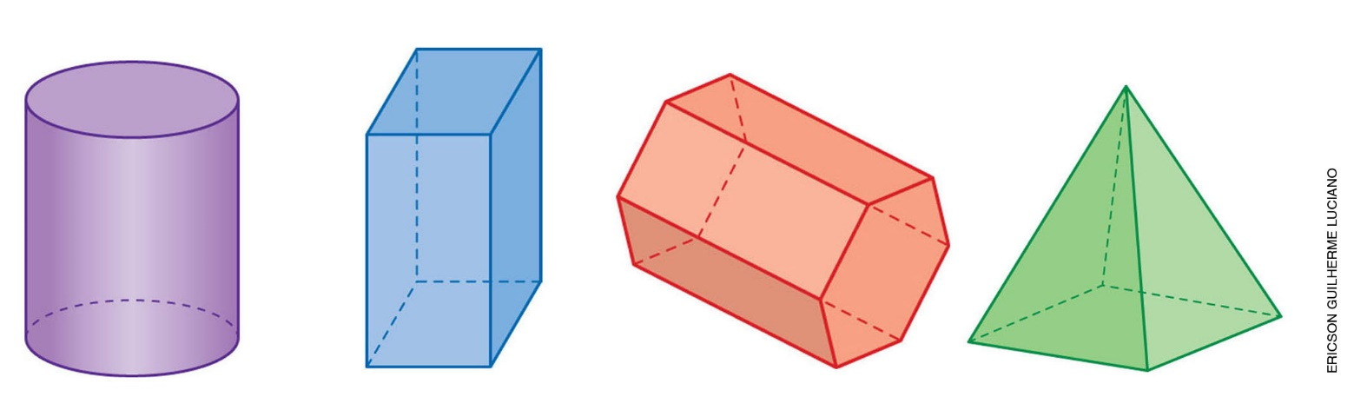
Figura 1 Figura 2 Figura 3 Figura 4

Agora, classifique as afirmações abaixo em verdadeira (V) ou falsa (F).
( ) Apenas o paralelepípedo é um prisma.
( ) O número de vértices da pirâmide é igual ao número de faces.
( ) A figura 3 é um prisma pentagonal.
( ) Apenas o cilindro não é um poliedro.

9. Qual das planificações abaixo corresponde à superfície de uma pirâmide de base quadrada?

( ) a)
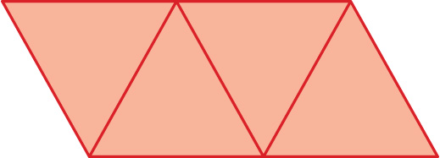

( ) b)
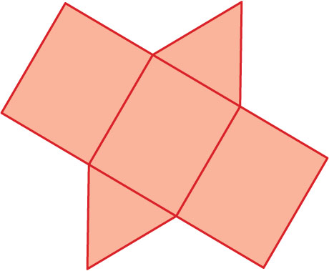

( ) c)
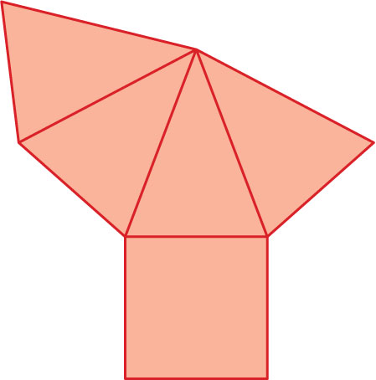

( ) d)
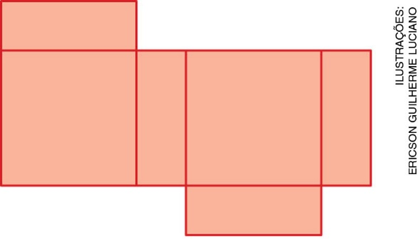

10. Quais figuras geométricas planas é possível identificar nas faces dos sólidos geométricos representados abaixo?









